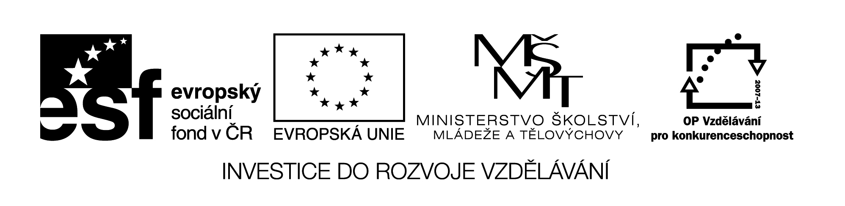
Název VZM (DUM) : EU IV-2, 30 M3, Ka

Pamětné sčítání a odčítání do 1000 ve slovní úloze

Cíle VZM : Procvičení pamětné sčítání a odčítání do 1000, vyřešení slovní úlohy (typu o méně, více, krát více, méně), porovnávání, orientace v tabulce
Časový nárok : 5-10min
Pomůcky : nakopírovaná tabulka se slovní úlohou
Metodické pokyny k využití VZM :
Můžeme doplňovat společně na tabuli nebo nakopírovat a řešit individuálně nebo ve dvojicích.

Tondovi je 6 let, Míšovi je dvakrát tolik. Lucii je 17 let, Nině je o 9 let méně než Lucii. Doplň tabulku.

 | Lucie | Nina | Tonda | Míša | Já
Kolik je jim nyní let?
Kolik jim bude za 5 let?
Kolik jim bude za 99 let?
Kolik jim bylo před 4 roky?
Za kolik let jim bude 50 let?

Seřaď je od nejstaršího k nejmladšímu:____________________________________________________________________________________________________________

